Exercise Lab 4
useReducer hook
1.Thông tin tác giả: mã sv, họ tên, link github
- Nguyễn Long
- DE190039
- https://github.com/longhocse/FER202/tree/master

Nội dung
Exercise 1 3
Tạo component 3
Sử dụng components 4
Kết quả chạy 4
Exercise 2 4
Tạo component 4
Sử dụng component 5
Kết quả chạy 5
Exercise 3 6
Tạo component 6
Sử dụng components 7
Kết quả chạy 7
Exercise 4 9
Tạo component 9
Sử dụng component 11
Kết quả chạy 11
Exercise 5 12
Tạo components 12
Kết quả chạy 13

Exercise 1:
- Mô tả: Tạo component quản lý số lượng sản phẩm.
- Trạng thái (useReducer): Khởi tạo state là một object { count: 0 }.
- Hành động (Dispatch Actions):
  - 'INCREMENT': Tăng số lượng lên 1.
  - 'DECREMENT': Giảm số lượng xuống 1, đảm bảo kết quả không nhỏ hơn 0.
  - 'SET_INPUT': Cập nhật số lượng trực tiếp từ ô input.
Answer

Tạo component
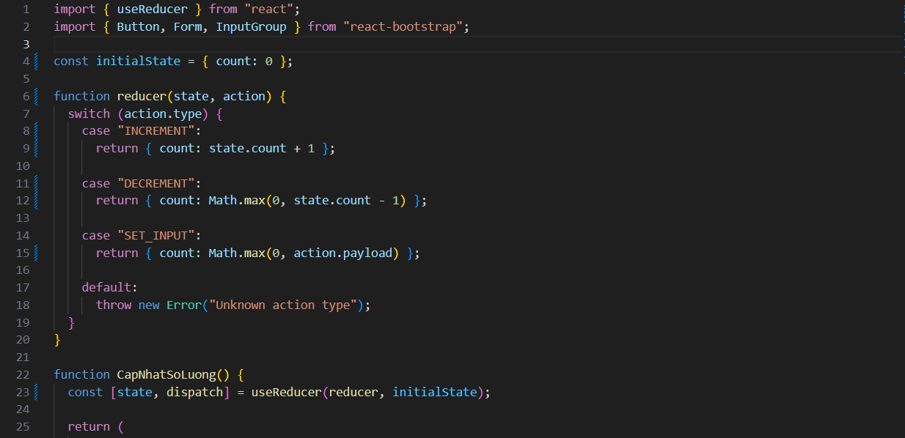

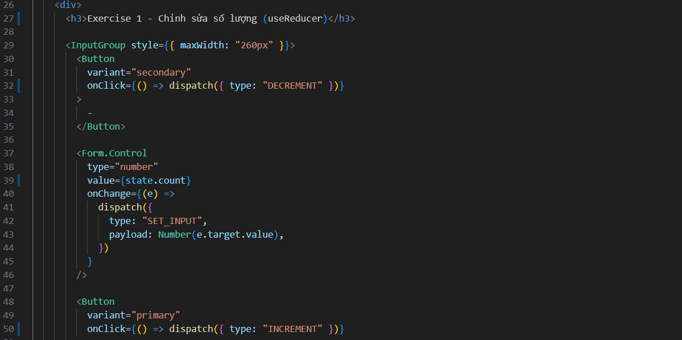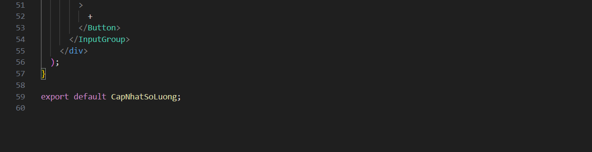

Sử dụng components
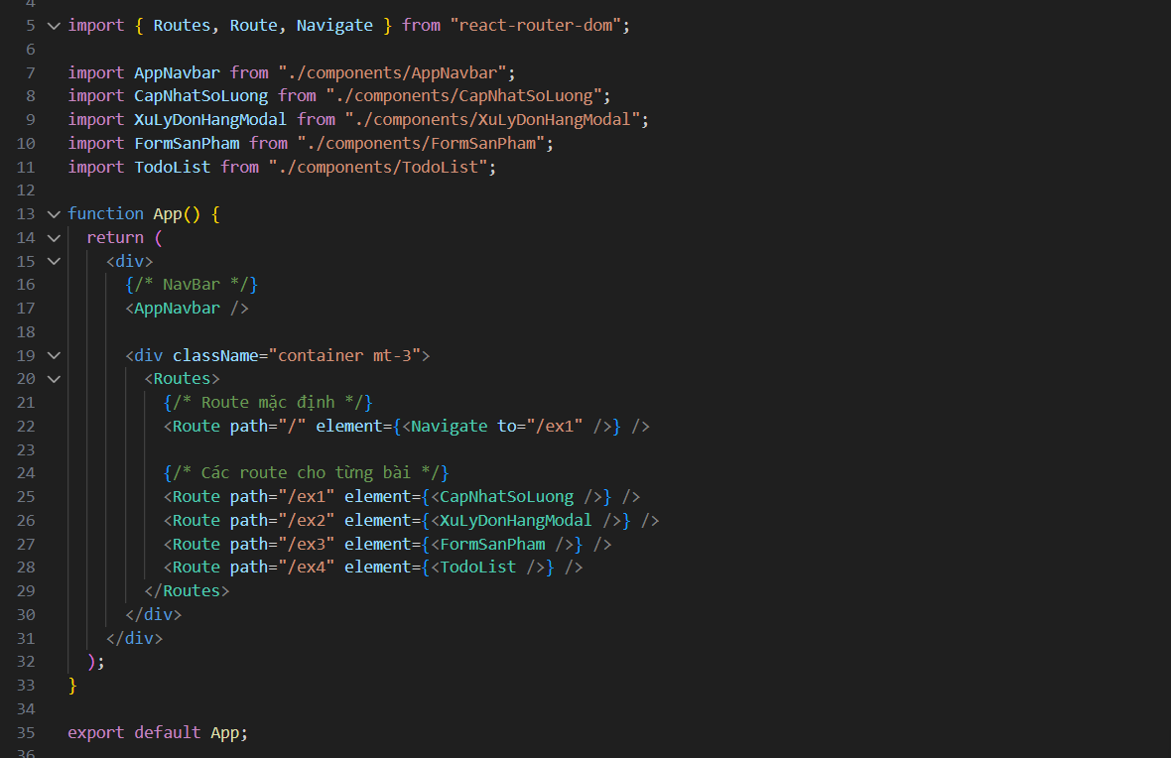

Kết quả chạy
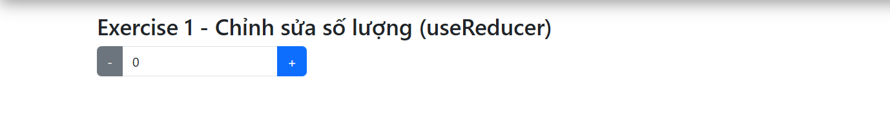

Exercise 2:
- Mô tả: Điều khiển quy trình duyệt đơn hàng qua hộp thoại Modal.
- Trạng thái (useReducer): Một object quản lý nhiều biến: { isShowModal: boolean, isConfirmed: boolean }.
- Hành động (Dispatch Actions):
  - 'OPEN_MODAL': Chuyển isShowModal thành true.
  - 'CLOSE_MODAL': Chuyển isShowModal thành false.
  - 'CONFIRM_ORDER': Cập nhật isConfirmed thành true, hiển thị thông báo thành công và kích hoạt đóng Modal tự động.
Answer

Tạo component
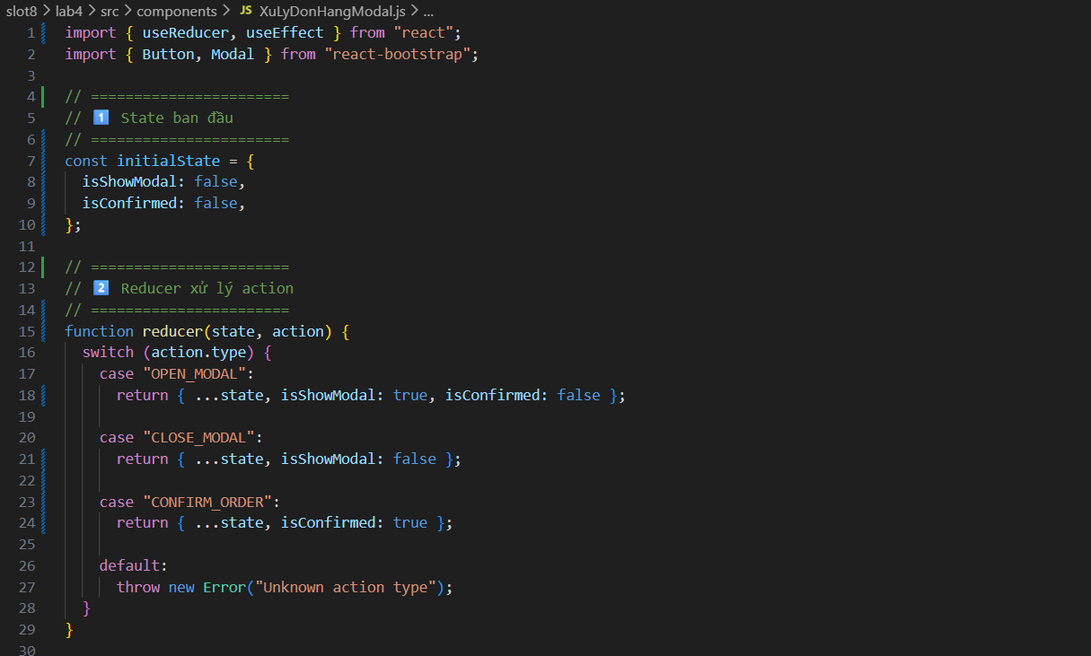
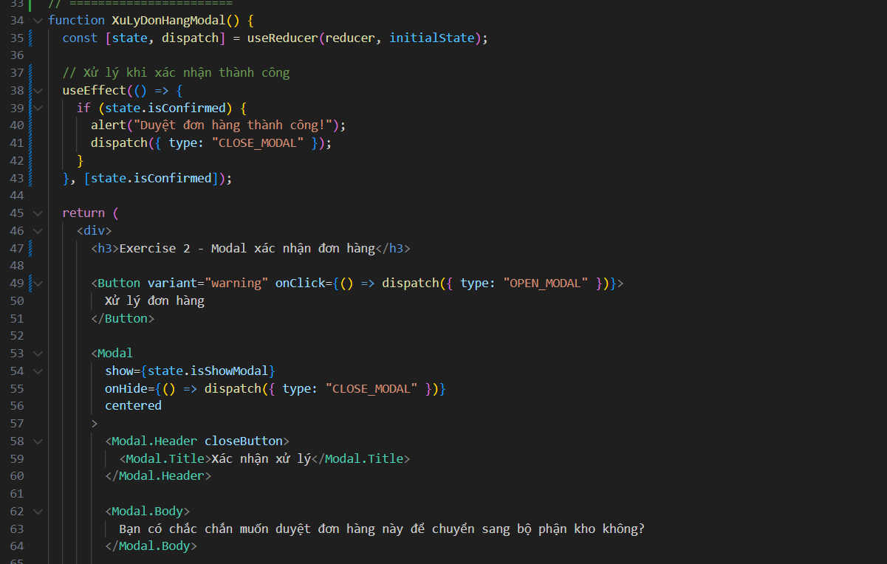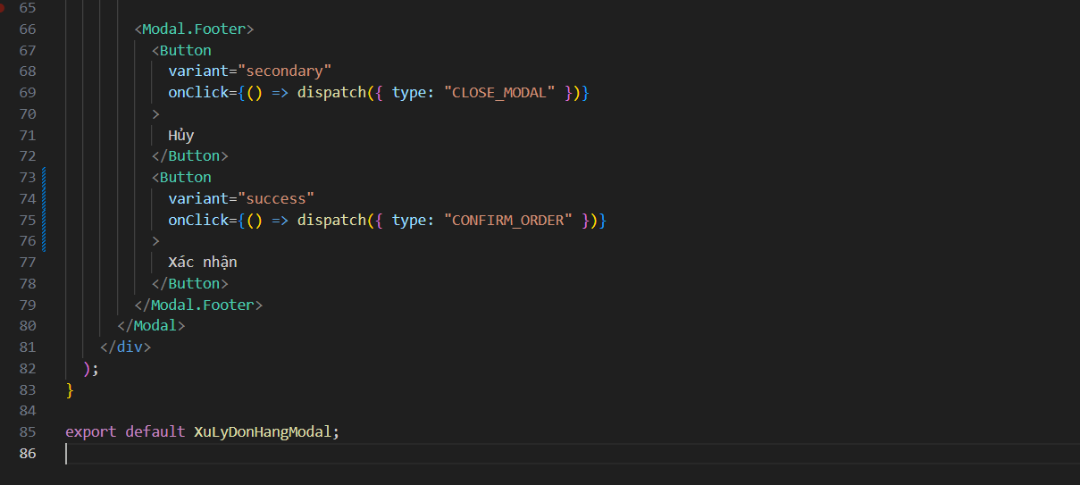

Sử dụng component

Kết quả chạy
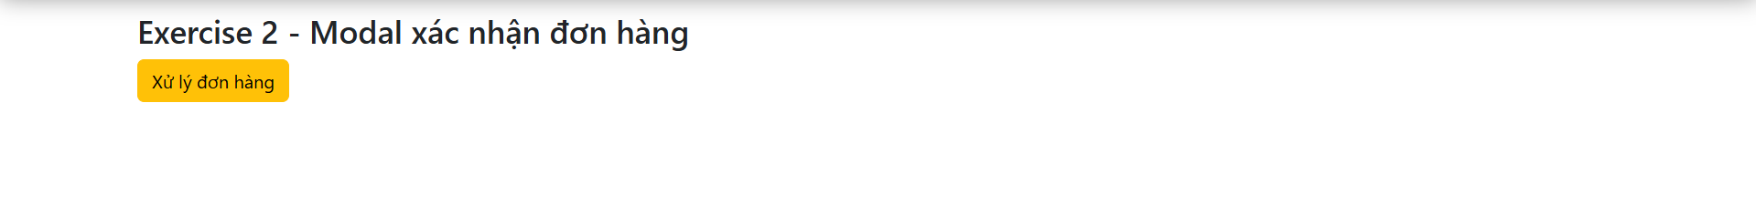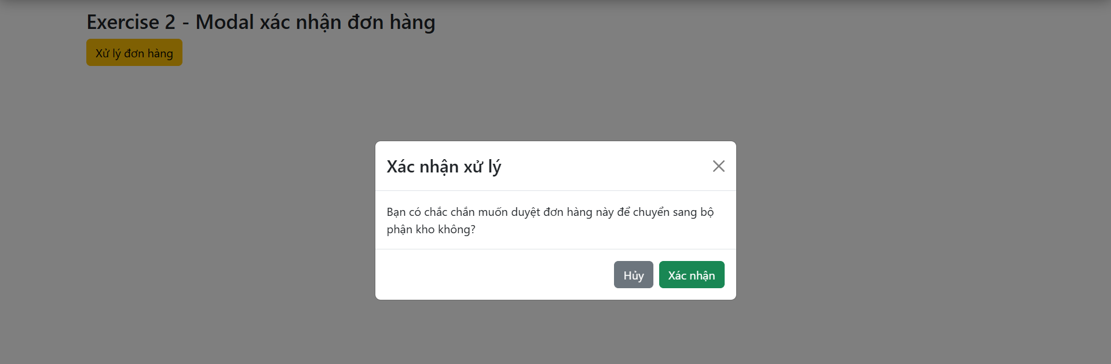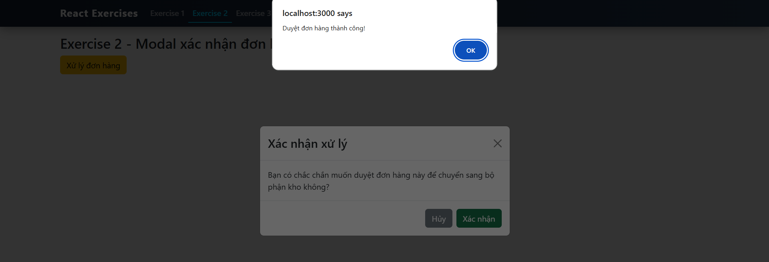

Exercise 3:
- Mô tả: Tạo form gồm Tên sản phẩm, Giá, Danh mục.
- Trạng thái (useReducer): Sử dụng một Object duy nhất chứa toàn bộ thông tin form.
- Hành động (Dispatch Actions):
  - 'CHANGE_INPUT': Sử dụng kỹ thuật "spread" object trong reducer để cập nhật chính xác trường đang nhập liệu thông qua action.field và action.value.
  - 'RESET_FORM': Đưa toàn bộ các trường về giá trị mặc định.

Answer

Tạo component
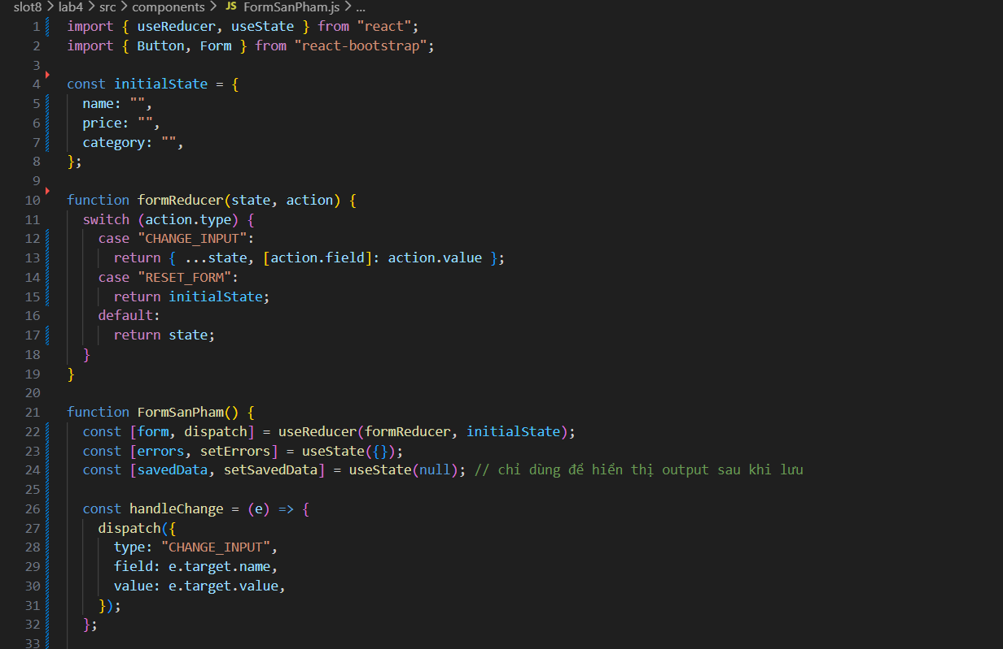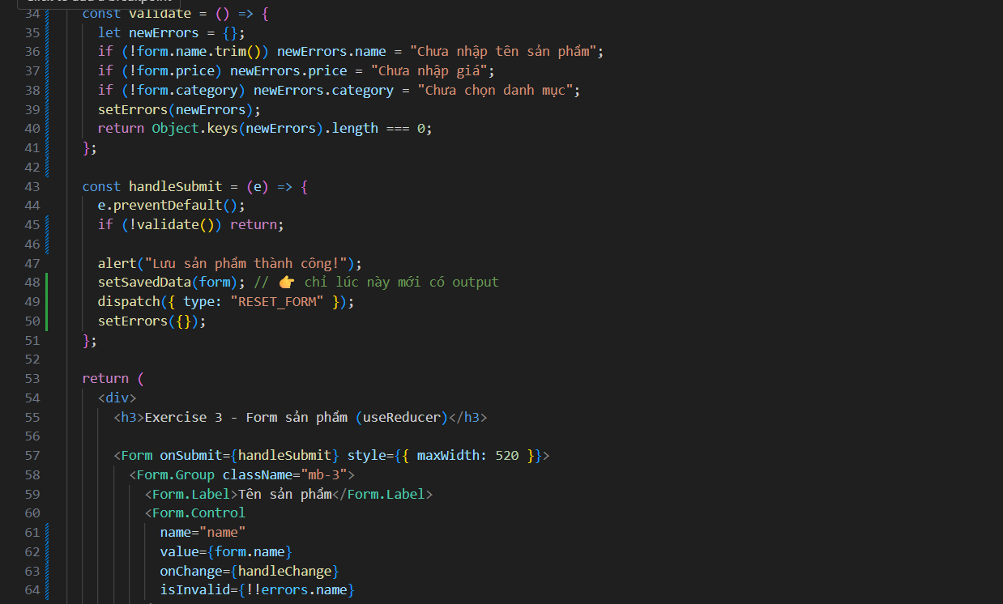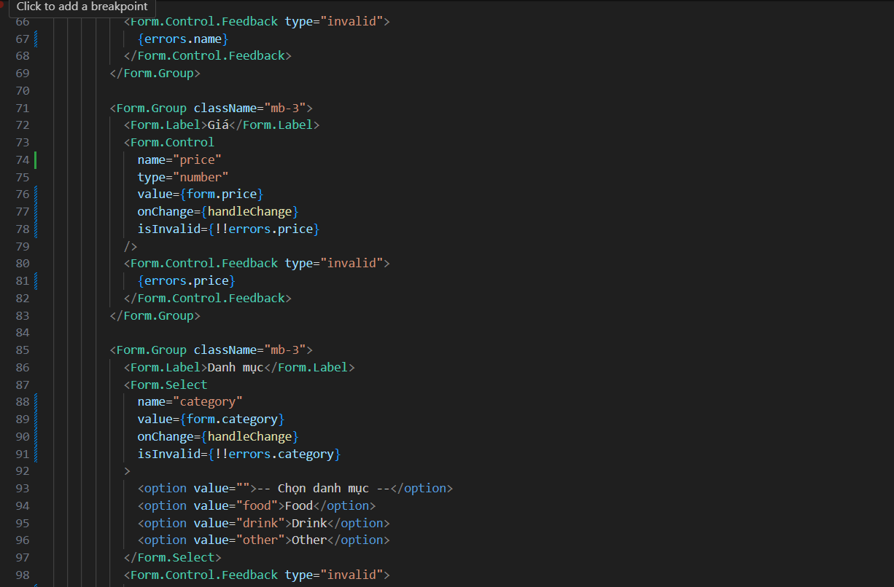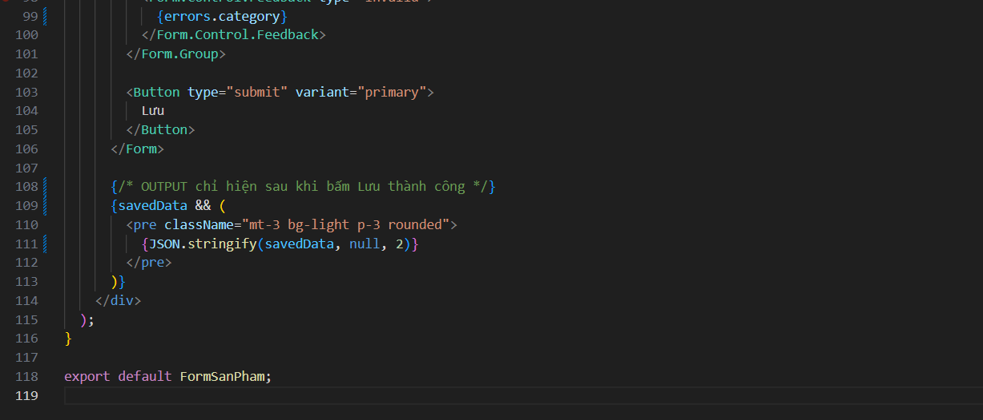

Sử dụng components

Kết quả chạy
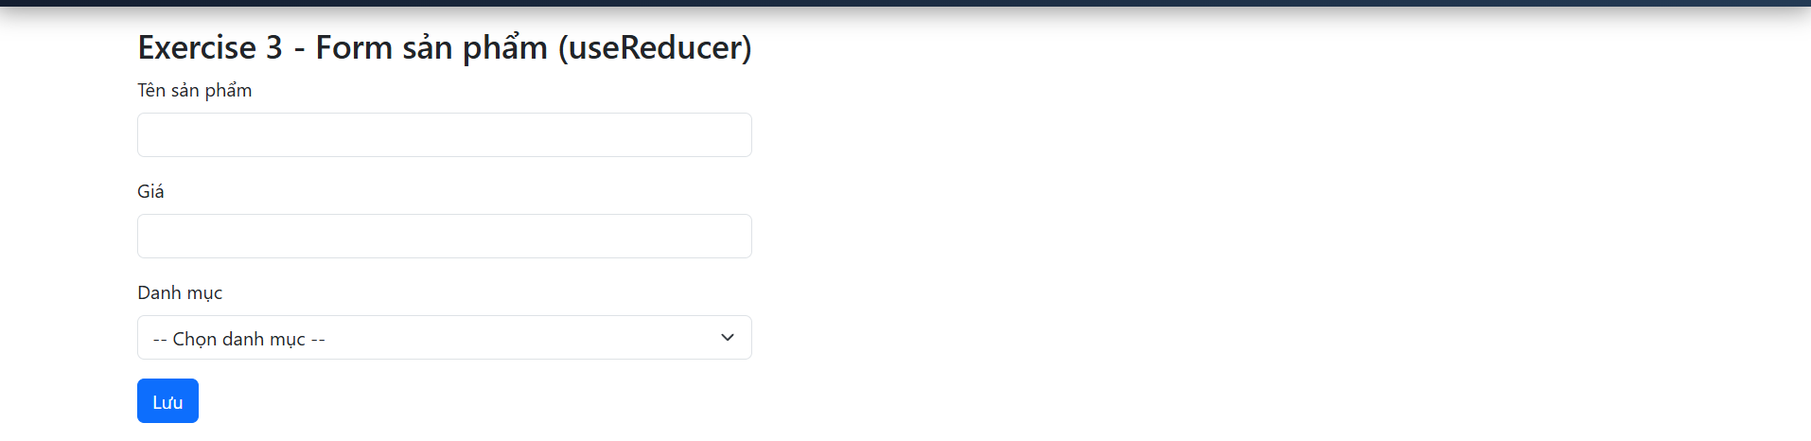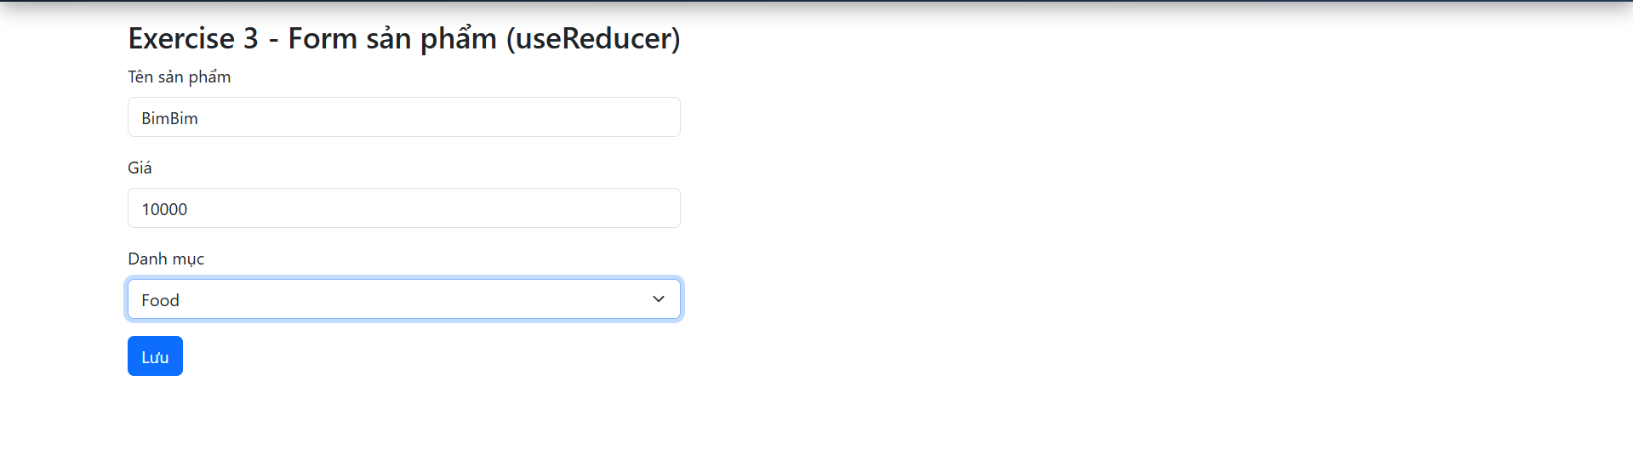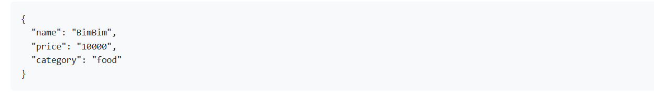

Exercise 4:
- Mô tả: Quản lý danh sách công việc (Thêm/Xóa).
- Trạng thái (useReducer): Một mảng các objects [{ id, text }].
- Hành động (Dispatch Actions):
  - 'ADD_TASK': Nhận nội dung từ input và thêm một object mới vào mảng.
  - 'DELETE_TASK': Lọc bỏ công việc khỏi danh sách dựa trên id

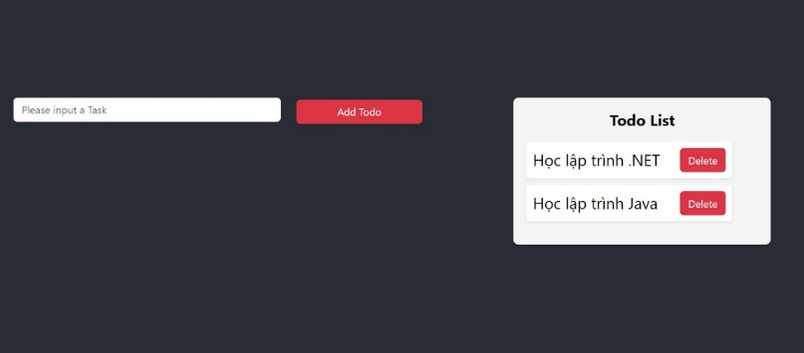
Answer

Tạo component
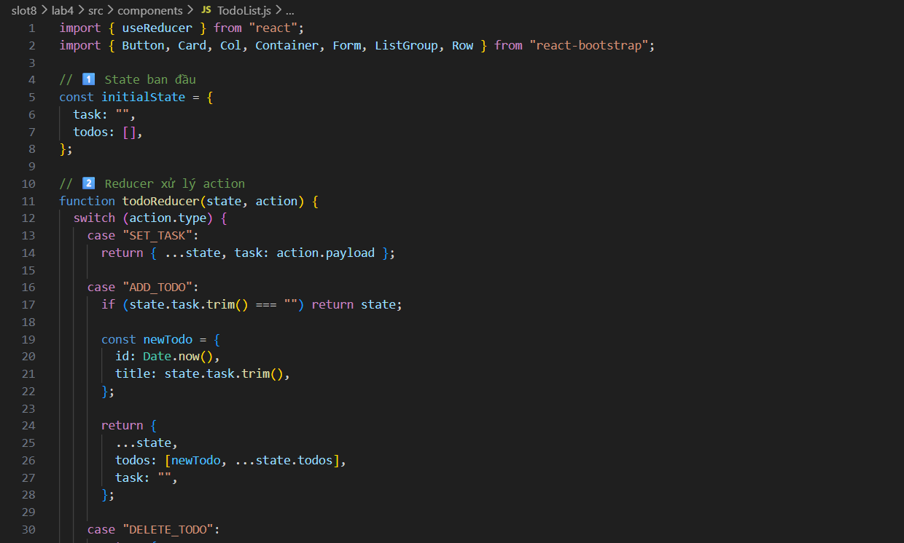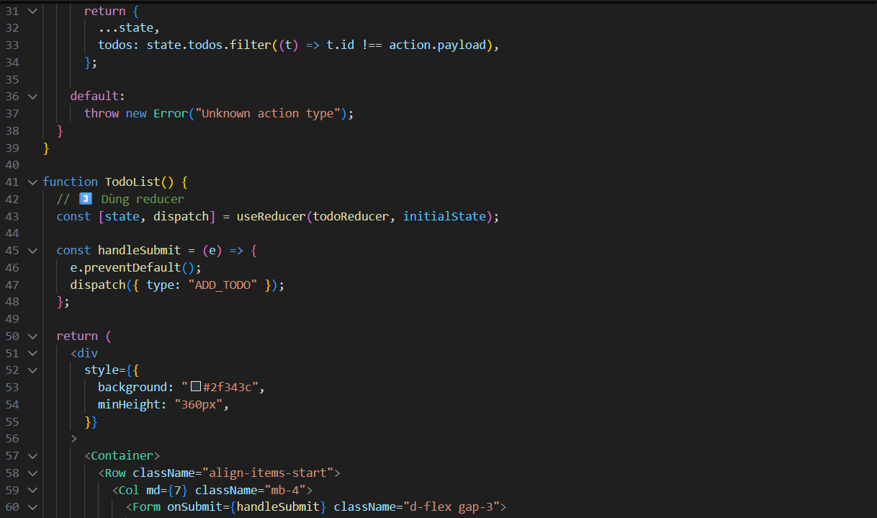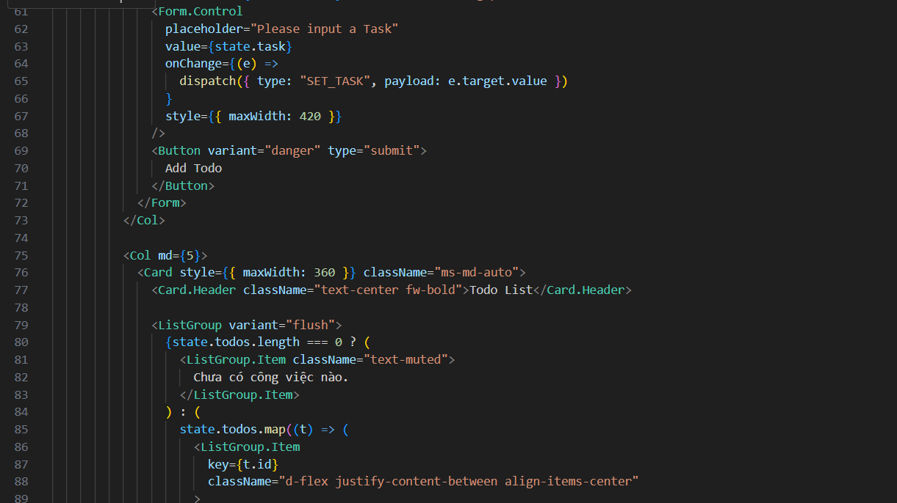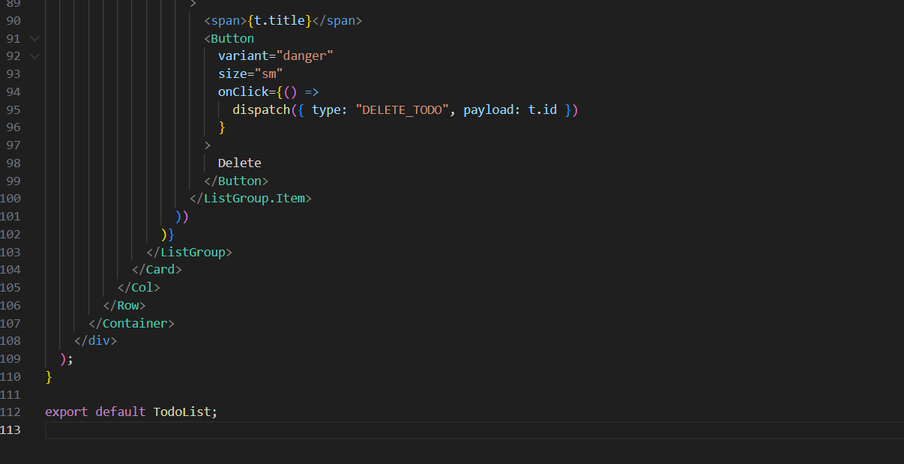

Sử dụng component

Kết quả chạy
